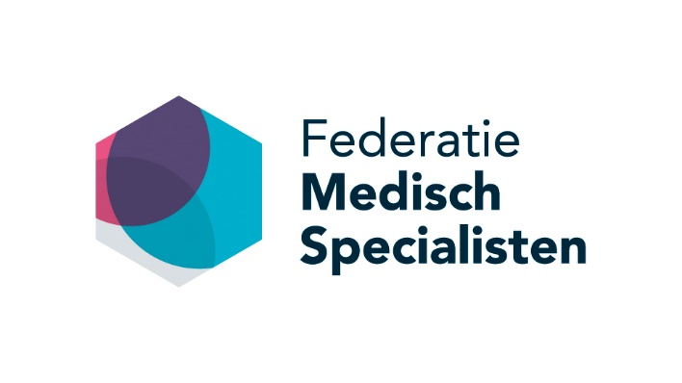

Programma Netwerkbijeenkomst 28 oktober 2021
Domus Medica | 18.30-21.00 uur

18:30 uur inloop met broodjes

19:00 uur Inleiding
Een korte algemene inleiding over de uitgangspunten van Safety-II en daaraan gekoppeld hoe volgens die principes het overleg in een team vorm zou kunnen of zelfs moeten krijgen. Wat zijn daarin de sleutel elementen?
Jaap Hamming, hoofd afdeling vaatchirurgie LUMC en lid stuurgroep

19:10 uur Resultaat enquête
Leren doe je terwijl je werkt en met de mensen waarmee je werkt, het operationele team. Recent hebben achttien leden van het netwerk de moeite genomen om een voorbeeld in te sturen van team evaluatie en reflectie. Een voorbeeld van iets wat bij hen wordt gedaan op de dagelijkse werkvloer ten behoeve van leren en verbeteren. Zij hebben daarbij ook aangegeven waarom het werkt en wat ervoor nodig is om dit te bereiken. In deze presentatie worden de resultaten van deze interessante enquête met u gedeeld.
Laila van der Heijden, AIOS kindergeneeskunde UMCU en lid van de stuurgroep

19:20 uur Plenaire discussie aan de hand van uitkomsten enquête

19:50 uur Presentatie praktijkvoorbeeld
Met het doel te reflecteren op de dagelijkse zorg die wordt geleverd, zijn Safety-II principes gebruikt om een wekelijkse kwaliteitsbespreking vorm te geven. Deze bespreking, die inmiddels plaats vindt op verschillende afdelingen in het LUMC, staat toe te leren van de gewenste en ongewenste uitkomsten, en maakt het mogelijk om aanpassingsvermogen te kunnen identificeren en ondersteunen. In de presentatie zal worden ingegaan op de stimulerende factoren voor hoogfrequente reflectieve teambesprekingen, maar ook op de beperkende factoren voor de introductie van deze teambesprekingen. Kortom wat helpt en wat helpt niet als u dit in uw eigen huis zou willen introduceren?
Merel Verhagen, arts-onderzoeker, heelkunde, LUMC

20:10 uur Dialoog/discussie olv Jaap Hamming

20:40 uur Take home message

20:45 uur Sluiting

